 | Tiết 128 | Tiết 129
Ngày dạy: | Lớp 8a: | Lớp 8a:

Bài 44: HỆ SINH THÁI
Môn học: KHTN 8 (Phần Sinh học)
Thời gian thực hiện: 2 tiết (tiết 128, 129 - tuần 32, 33)
I. Mục tiêu:
1. Kiến thức:
- Phát biểu được khái niệm hệ sinh thái. Lấy được ví dụ về các kiểu hệ sinh thái
- Nêu được khái niệm chuỗi, lưới thức ăn; sinh vật sản xuất, sinh vật tiêu thụ, sinh vật phân giải, tháp sinh thái. Lấy được ví dụ chuỗi thức ăn, lưới thức ăn trong quần xã.
- Trình bày được khái quát quá trình trao đổi chất và chuyển hóa năng lượng trong hệ sinh thái.
- Nắm được tầm quan trọng của việc bảo vệ một số hệ sinh thái điển hình tại Việt Nam.
- Thực hành: Điều tra thành phần quần xã sinh vật trong một hệ sinh thái.
2.1. Năng lực chung:
- Tự chủ và tự học: Tìm kiếm thông tin, đọc sách giáo khoa, quan sát tranh ảnh để tìm hiểu về hệ sinh thái, sự trao đổi chất và chuyển hóa năng lượng trong hệ sinh thái, bảo vệ các hệ sinh thái.
- Giao tiếp và hợp tác: Thảo luận nhóm một cách có hiệu quả khi thực hiện các nhiệm vụ học tập
- Giải quyết vấn đề và sáng tạo: Thảo luận với các thành viên trong nhóm nhằm giải quyết các vấn đề trong bài học để hoàn thành nhiệm vụ học tập.
2.2. Năng lực khoa học tự nhiên :
Nhận thức khoa học tự nhiên:
- Phát biểu được khái niệm hệ sinh thái. Lấy được ví dụ về các kiểu hệ sinh thái
- Nêu được khái niệm chuỗi, lưới thức ăn; sinh vật sản xuất, sinh vật tiêu thụ, sinh vật phân giải, tháp sinh thái. Lấy được ví dụ chuỗi thức ăn, lưới thức ăn trong quần xã.
- Trình bày được khái quát quá trình trao đổi chất và chuyển hóa năng lượng trong hệ sinh thái.
- Nắm được tầm quan trọng của việc bảo vệ một số hệ sinh thái điển hình tại Việt Nam.
- Thực hành: Điều tra thành phần quần xã sinh vật trong một hệ sinh thái.
Tìm hiểu tự nhiên:
- Biết được vai trò của các hệ sinh thái trong tự nhiên.
- Đề xuất được một số biện pháp bảo để bảo vệ các hệ sinh thái trong tự nhiên
Vận dụng kiến thức, kỹ năng đã học: Vận dụng được hiểu biết về quần xã sinh vật vào thực tiễn sản suất Nông, lâm, ngư nghiệp.
3. Phẩm chất: Thông qua thực hiện bài học sẽ tạo điều kiện để học sinh:
- Chăm học, chịu khó tìm tòi tài liệu và thực hiện các nhiệm vụ học tập nhằm tìm hiểu về hệ sinh thái, sự trao đổi chất và chuyển hóa năng lượng trong hệ sinh thái, việc bảo vệ các hệ sinh thái.
- Có trách nhiệm trong hoạt động nhóm, chủ động nhận và thực hiện nhiệm vụ.
- Trung thực trong báo cáo, thảo luận hoạt động nhóm.
II. Thiết bị dạy học và học liệu
1. Chuẩn bị của giáo viên:
- Bài Soạn + GA powerpoint + Máy tính, tivi.
2. Chuẩn bị của học sinh:
- Vở ghi + SGK + Đồ dùng học tập + Đọc trước bài ở nhà.
III. Tiến trình dạy học
1. Hoạt động 1: Khởi động (Mở đầu)
a. Mục tiêu: Giúp học sinh xác định được vấn đề cần học tập, tạo tâm thế hứng thú, sẵn sàng tìm hiểu kiến thức mới.
b. Nội dung: HS cá nhân đưa ra câu trả lời cho tình huống GV đưa ra.
c. Sản phẩm: Các câu trả lời của HS (có thể đúng hoặc sai).
d. Tổ chức thực hiện:
HOẠT ĐỘNG CỦA GV - HS | DỰ KIẾN SẢN PHẨM
Bước 1: Chuyển giao nhiệm vụ học tập  - GV cho HS quan sát hình ảnh một khu rừng, một bể cá:  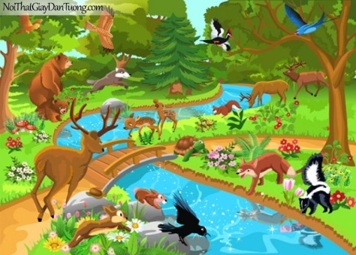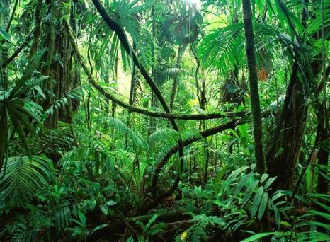  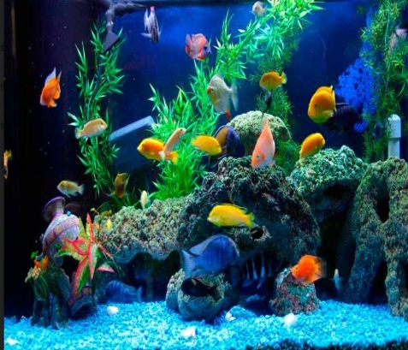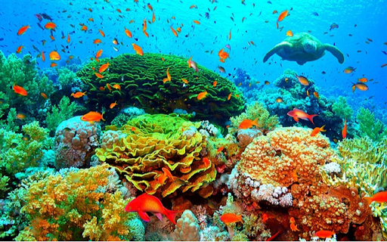  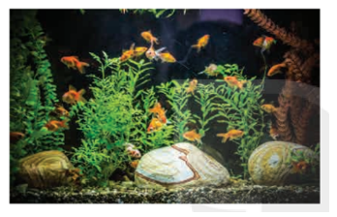- GV yêu cầu học sinh cá nhân đưa ra câu trả lời cho tình huống: Một khu rừng hay bể cá cảnh trong hình bên đều được xem là một hệ sinh thái. Vậy hệ sinh thái là gì?  Bước 2: Thực hiện nhiệm vụ học tập  - Học sinh suy nghĩ và trả lời câu hỏi.  Bước 3: Báo cáo kết quả và thảo luận  - GV gọi HS trình bày câu trả lời.  Bước 4. Đánh giá kết quả thực hiện nhiệm vụ  - GV nhận xét, ghi nhận các ý kiến của HS.  - GV chưa chốt kiến thức mà dẫn dắt vào bài học mới: Để giải thích câu hỏi này đầy đủ và chính xác, chúng ta cùng đi vào bài học ngày hôm nay. | Gợi ý câu trả lời của hoạt động khởi động:  Hệ sinh thái là một hệ thống bao gồm quần xã sinh vật và môi trường sống của chúng.

2. Hình thành kiến thức mới
Hoạt động 2.1: Tìm hiểu về hệ sinh thái.
a. Mục tiêu:
- Phát biểu được khái niệm hệ sinh thái. Lấy được ví dụ về các kiểu hệ sinh thái
- Nêu được khái niệm sinh vật sản xuất, sinh vật tiêu thụ, sinh vật phân giải.
b. Nội dung:
- HS cá nhân nghiên cứu thông tin SGK/180; thảo luận cặp đôi trả lời câu hỏi SGK/180 và rút ra khái niệm về hệ sinh thái.
- HS cá nhân quan sát Hình 44.1; nghiên cứu thông tin SGK/180; thảo luận nhóm trả lời câu hỏi nội dung hoạt động SGK/181 và rút ra kết luận về thành phần cấu trúc của hệ sinh thái.
- HS cá nhân quan sát Hình 44.2; nghiên cứu thông tin SGK/181; thảo luận nhóm trả lời câu hỏi SGK/182 và rút ra kết luận về các kiểu hệ sinh thái.
c. Sản phẩm: Kết quả câu trả lời của HS.
d. Tổ chức thực hiện:
HOẠT ĐỘNG CỦA GV - HS | DỰ KIẾN SẢN PHẨM
Bước 1: Chuyển giao nhiệm vụ học tập  - GV cho HS cá nhân nghiên cứu thông tin SGK/180; thảo luận cặp đôi trả lời câu hỏi:  Em hãy lấy ví dụ về hệ sinh thái ?  - Gv cho HS rút ra khái niệm về hệ sinh thái.  - GV cho HS quan sát Hình 44.1:  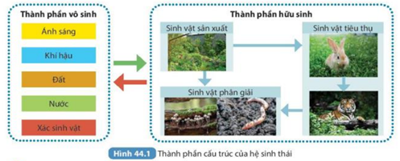  - GV cho HS nghiên cứu thông tin SGK/180; thảo luận nhóm trả lời câu hỏi nội dung hoạt động SGK/181:  1, Đọc thông tin trên và quan sát hình 44.1, phân tích thành phần của một hệ sinh thái.  2, Em hãy lấy ví dụ về các loài sinh vật thuộc nhóm sinh vật sản xuất, sinh vật tiêu thụ và sinh vật phân giải trong một hệ sinh thái.  - Gv cho HS rút ra kết luận về thành phần cấu trúc của hệ sinh thái.  - GV cho HS quan sát Hình 44.2:  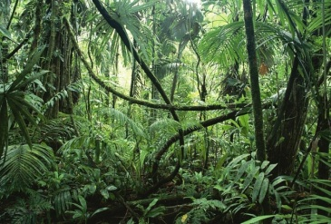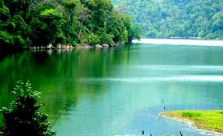  a) HST rừng mưa nhiệt đới a) Hệ sinh thái sông  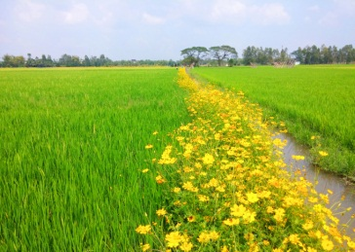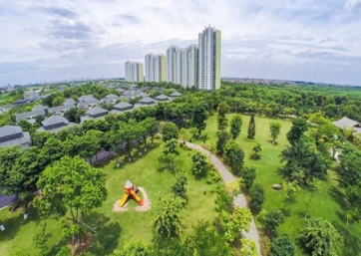  c) Hệ sinh thái đồng ruộng c) Hệ sinh thái khu đô thị  - GV cho HS nghiên cứu thông tin SGK/181; thảo luận nhóm trả lời câu hỏi SGK/182:  Cho các hệ sinh thái sau: Hệ sinh thái đồng ruộng, hệ sinh thái suối, hệ sinh thái rừng lá rộng ôn đới, hệ sinh thái rừng ngập mặn, hệ sinh thái ruộng bậc thang, hệ sinh thái rạn san hô. Em hãy sắp xếp các hệ sinh thái trên vào các kiểu hệ sinh thái phù hợp.  - Gv cho HS rút ra kết luận về các kiểu hệ sinh thái.  Bước 2: Thực hiện nhiệm vụ học tập  - HS nghiên cứu thông tin SGK/180; thảo luận nhóm trả lời câu hỏi SGK/180 và rút ra khái niệm về hệ sinh thái.  - HS quan sát Hình 44.1; nghiên cứu thông tin SGK/180; thảo luận nhóm trả lời câu hỏi nội dung hoạt động SGK/181 và rút ra kết luận về thành phần cấu trúc của hệ sinh thái.  - HS quan sát Hình 44.2; nghiên cứu thông tin SGK/181; thảo luận nhóm trả lời câu hỏi SGK/182, kết luận về các kiểu hệ sinh thái.  Bước 3: Báo cáo kết quả và thảo luận  - HS các nhóm trả lời câu hỏi, HS khác nhận xét, bổ sung.  - HS đưa ra khái niệm, thành phần cấu trúc của hệ sinh thái, và các kiểu hệ sinh thái.  Bước 4: Đánh giá kết quả thực hiện nhiệm vụ  - GV nhận xét, đánh giá, chốt nội dung kiến thức | I. Hệ sinh thái.  1. Khái niệm hệ sinh thái.  Gợi ý câu trả lời câu hỏi hoạt động cặp đôi:  Bể cá cảnh trong nhà, một hồ cá, một khu rừng, …  KL:  Hệ sinh thái là một hệ thống bao gồm quần xã sinh vật và môi trường sống của chúng. Các loài sinh vật trong quần xã luôn tác động lẫn nhau, đồng thời tác dụng qua lại với các nhân tố vô sinh của môi trường mà chúng sống trong đó  2. Thành phần cấu trúc của hệ sinh thái.  Gợi ý câu trả lời câu hỏi hoạt động nhóm:  KL:  1, Các thành phần cấu trúc của một hệ sinh thái gồm:  - Thành phần vô sinh: Chất vô cơ, nước, ánh sáng, nhiệt độ, lượng mưa…  - Thành phần hữu sinh: Bao gồm nhiều loài sinh vật trong quần xã (bao gồm cả con người):  + Sinh vật sản xuất: Các loài sinh vật có khả năng quang hợp lấy năng lượng từ ánh sáng mặt trời tạo thành chất hữu cơ . VD: vi khuẩn lam, các loài tảo, thực vật bậc cao.  + Sinh vật tiêu thụ: Các loài sinh vật không có khả năng tự tổng hợp chất hữu cơ, mà phải lấy chất hữu cơ từ thức ăn. VD: động vật ăn thực vật, động vật ăn thịt,….  + Sinh vật phân giải: Các loài sinh vật có khả năng phân giải xác, chất thải của sinh vật thành chất vô cơ.  VD: một số loài nấm, hầu hết vi khuẩn…  2, Trong hệ sinh thái đồng cỏ:  + Sinh vật sản xuất: Các loại cỏ, thực vật…  + Sinh vật tiêu thụ: Sư tử, ngựa hoang, bò rừng, sói đồng cỏ,…  + Sinh vật phân giải: Nấm, hầu hết vi khuẩn,…  3. Các kiểu hệ sinh thái.  KL:  Có thể phân làm 2 kiểu hệ sinh thái:  - Hệ sinh thái tự nhiên: Bao gồm hệ sinh thái trên cạn và hệ sinh thái dưới nước.  + Hệ sinh thái trên cạn: HST rừng nhiệt đới, HST rừng lá kim, HST bình nguyên, HST hoang mạc,..  + Hệ sinh thái dưới nước: HST nước mặn (HST biển, HST cửa sông,…), HST nước ngọt (HST hồ, HST sông,…).  - Hệ sinh thái nhân tạo: Được tạo thành nhờ hoạt động của con người như : HST đồng ruộng, HST thành phố, đô thị, HST thực nghiệm (một bể cá, một HST trong ống nghiệm,…).

Hoạt động 2.2: Tìm hiểu về quá trình trao đổi chất và chuyển hóa năng lượng trong hệ sinh thái.
a. Mục tiêu:
- Nêu được khái niệm chuỗi, lưới thức ăn; sinh vật sản xuất, sinh vật tiêu thụ, sinh vật phân giải, tháp sinh thái. Lấy được ví dụ chuỗi thức ăn, lưới thức ăn trong quần xã.
- Trình bày được khái quát quá trình trao đổi chất và chuyển hóa năng lượng trong hệ sinh thái.
b. Nội dung:
- HS quan sát Hình 44.3, nghiên cứu thông tin phần 1a SGK/182, thảo luận cặp đôi trả lời câu hỏi SGK/182 và rút ra kết luận về chuỗi thức ăn.
- HS nghiên cứu thông tin phần 1b SGK/182, thảo luận nhóm trả lời câu hỏi SGK/182 và rút ra kết luận về lưới thức ăn.
- HS quan sát Hình 44.4, nghiên cứu thông tin phần 1c SGK/182, hoạt động cá nhân trả lời câu hỏi SGK/182 và rút ra kết luận về tháp sinh thái.
- HS quan sát Hình 44.5, nghiên cứu thông tin phần 2 SGK/183, rút ra kết luận về trao đổi chất và chuyển hóa năng lượng trong hệ sinh thái.
c. Sản phẩm: Kết quả câu trả lời của HS.
d. Tổ chức thực hiện:
HOẠT ĐỘNG CỦA GV - HS | DỰ KIẾN SẢN PHẨM
Bước 1: Chuyển giao nhiệm vụ học tập  - GV cho HS quan sát Hình 44.3, nghiên cứu thông tin phần 1a SGK/182, thảo luận cặp đôi trả lời câu hỏi SGK/182 và rút ra kết luận về chuỗi thức ăn.  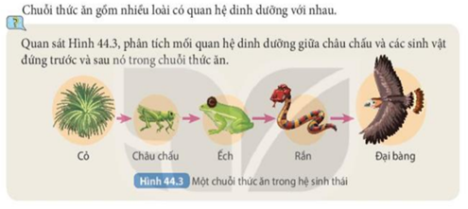  - GV cho HS nghiên cứu thông tin phần 1b SGK/182: Cho ví dụ và vẽ sơ đồ về lưới thức ăn.  - GV cho HS thảo luận nhóm trả lời câu hỏi SGK/182 và rút ra kết luận về lưới thức ăn.  - GV cho HS quan sát Hình 44.4:  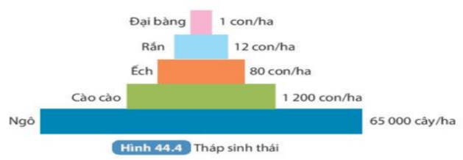  - GV cho HS nghiên cứu thông tin phần 1c SGK/182, hoạt động cá nhân trả lời câu hỏi SGK/182: Quan sát hình 44.3, cho biết đây là tháp sinh thái nào?  - GV cho HS rút ra kết luận về tháp sinh thái.  - GV cho HS quan sát Hình 44.5 – Sơ đồ vòng tuần hoàn các chất và năng lượng trong hệ sinh thái:  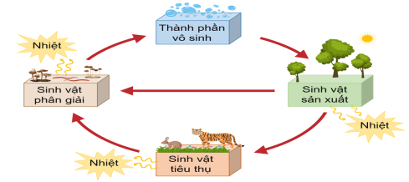  - GV cho HS nghiên cứu thông tin phần 2 SGK/183, rút ra kết luận về trao đổi chất và chuyển hóa năng lượng trong hệ sinh thái.  Bước 2: Thực hiện nhiệm vụ học tập  - HS quan sát Hình 44.3, nghiên cứu thông tin phần 1a SGK/182, thảo luận cặp đôi trả lời câu hỏi SGK/182 và rút ra kết luận về chuỗi thức ăn.  - HS nghiên cứu thông tin phần 1b SGK/182, thảo luận nhóm trả lời câu hỏi SGK/182 và rút ra kết luận về lưới thức ăn.  - HS quan sát Hình 44.4, nghiên cứu thông tin phần 1c SGK/182, hoạt động cá nhân trả lời câu hỏi SGK/182 và rút ra kết luận về tháp sinh thái.  - HS quan sát Hình 44.5, nghiên cứu thông tin phần 2 SGK/183, rút ra kết luận về trao đổi chất và chuyển hóa năng lượng trong hệ sinh thái.  Bước 3: Báo cáo kết quả và thảo luận  - HS các nhóm trả lời câu hỏi, HS nhóm khác nhận xét, bổ sung.  - HS đưa ra kết luận về trao đổi chất và chuyển hóa năng lượng trong hệ sinh thái.  Bước 4: Đánh giá kết quả thực hiện nhiệm vụ  - GV nhận xét, đánh giá, chốt nội dung kiến thức | II. trao đổi chất và chuyển hóa năng lượng trong hệ sinh thái.  1, Trao đổi chất trong quần xã sinh vật.  a, Chuỗi thức ăn.  Gợi ý câu trả lời câu hỏi thảo luận vặp đôi:  Cỏ là thức ăn của châu chấu, châu chấu là thức ăn của ếch, ếch là thức ăn của rắn, rắn là thức ăn của đại bàng.  KL:  Gồm nhiều loài có mối quan hệ dinh dưỡng với nhau.  b, Lưới thức ăn.  Gợi ý câu trả lời câu hỏi thảo luận:  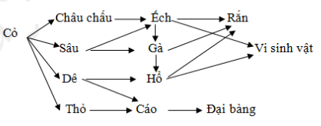  KL:  Tập hợp các chuỗi thức ăn có nhiều mắt xích chung tạo thành lưới thức ăn.  c, Tháp sinh thái.  Gợi ý câu trả lời câu hỏi thảo luận:  Đây là tháp số lượng.  KL:  - Để đánh giá mức độ dinh dưỡng trong chuỗi và lưới thức ăn của quần xã sinh vật người ta xây dựng tháp sinh thái.  - Có 3 loại: tháp số lượng, tháp sinh khối, tháp năng lượng.  2, Trao đổi chất và chuyển hóa năng lượng trong hệ sinh thái.  Trao đổi vật chất và chuyển hóa năng lượng trong hệ sinh thái: được thực hiện trong phạm vi quần xã sinh vật và giữa quần xã với môi trường sống.

Hoạt động 2.3: Tìm hiểu về bảo vệ các hệ sinh thái.
a. Mục tiêu: Nắm được tầm quan trọng của việc bảo vệ một số hệ sinh thái điển hình tại Việt Nam.
b. Nội dung: HS nghiên cứu thông tin phần III - SGK/183 đưa ra các biện pháp bảo vệ các hệ sinh thái.
c. Sản phẩm: Kết quả câu trả lời của HS.
d. Tổ chức thực hiện:
HOẠT ĐỘNG CỦA GV - HS | DỰ KIẾN SẢN PHẨM
Bước 1: Chuyển giao nhiệm vụ học tập.  - GV cho HS nghiên cứu thông tin phần III - SGK/183 đưa ra các biện pháp bảo vệ các hệ sinh thái.  Bước 2: Thực hiện nhiệm vụ học tập  - HS nghiên cứu thông tin phần III - SGK/183 đưa ra các biện pháp bảo vệ các hệ sinh thái.  Bước 3: Báo cáo kết quả và thảo luận  - HS đưa ra các biện pháp bảo vệ các hệ sinh thái.  Bước 4: Đánh giá kết quả thực hiện nhiệm vụ  - GV nhận xét, đánh giá, chốt nội dung kiến thức | III. Bảo vệ các hệ sinh thái.  - Đa dạng sinh học đang bị suy giảm trên toàn thế giới do nhiều nguyên nhân.  - Các biện pháp bảo vệ đa dạng sinh học trong hệ sinh thái gồm tuyên truyền giá trị của đa dạng sinh học, xây dựng chiến lược quốc gia về bảo tồn đa dạng sinh học, thành lập các khu bảo tồn thiên nhiên, tăng cường công tác bảo vệ nguồn tài nguyên sinh vật và cấm săn bắt, mua bán trái phép các loài sinh vật.
Hoạt động 2.4: Thực hành: Điều tra thành phần quần xã sinh vật trong hệ sinh thái.
a. Mục tiêu: Thực hành: Điều tra thành phần quần xã sinh vật trong một hệ sinh thái.
b. Nội dung: Học sinh hoạt động nhóm, thực hiện dự án, bài tập: Điều tra thành phần quần xã sinh vật trong một hệ sinh thái.
c. Sản phẩm: Kết quả dự án điều tra của HS (Các nhóm báo cáo trước lớp và nộp báo cáo điều tra của nhóm vào đầu giờ học sau).
d. Tổ chức thực hiện:
HOẠT ĐỘNG CỦA GV - HS | DỰ KIẾN SẢN PHẨM
Bước 1: Chuyển giao nhiệm vụ học tập  - GV Cho HS cá nhân nghiên cứu thông tin về cách điều tra thành phần quần xã sinh vật trong hệ sinh thái theo hướng dẫn SGK/184.  - HS hoạt động nhóm tiến hành điều tra thành phần quần xã sinh vật trong hệ sinh thái theo hướng dẫn SGK/184:  Bước 1: Xác định hệ sinh thái tiến hành điều tra thuộc kiểu hệ sinh thái nào.  Bước 2: Quan sát, ghi chép các thành phần vô sinh của hệ sinh thái.  Bước 3: Quan sát, ghi chép các thành phần hữu sinh của hệ sinh thái.  Bước 4: Từ kết quả điều tra, hoàn thành bảng ghi thành phần quần xã sinh vật của hệ sinh thái theo mẫu Bảng 44.1  Bảng 44.1. Thành phần quần xã của hệ sinh thái.  Nhóm sinh vật Sinh vật trong quần xã  Sinh vật sản xuất ?  Sinh vật tiêu thụ ?  Sinh vật phân giải ?  - HS thảo luận nhóm trả lời câu hỏi sau thực hành:  Phân tích mối quan hệ giữa các sinh vật quan sát được trong hệ sinh thái.  Bước 2: Thực hiện nhiệm vụ học tập  - HS hoạt động cá nhân nghiên cứu thông tin trong sgk/149.  - HS hoạt động nhóm tiến hành điều tra thành phần quần xã sinh vật trong hệ sinh thái theo hướng dẫn SGK/184.  - HS trả lời câu hỏi sau thực hành.  Bước 3: Báo cáo kết quả và thảo luận  - HS các nhóm báo cáo trước lớp và nộp báo cáo điều tra của nhóm vào đầu giờ học sau  - HS báo cáo kết quả câu hỏi sau dự án.  Bước 4: Đánh giá kết quả thực hiện nhiệm vụ  - GV nhận xét, đánh giá, chốt nội dung kiến thức.  - GV cho HS hệ thống lại các nội dung chính của bài theo mục Em đã học SGK/184. | IV. Thực hành: Điều tra thành phần quần xã sinh vật trong hệ sinh thái.  1. Mục tiêu  Điều tra được thành phần quần xã sinh vật trong hệ sinh thái.  2. Chuẩn bị: SGK/184  3. Cách tiến hành  Bước 1: Xác định hệ sinh thái tiến hành điều tra thuộc kiểu hệ sinh thái nào.  Bước 2: Quan sát, ghi chép các thành phần vô sinh của hệ sinh thái.  Bước 3: Quan sát, ghi chép các thành phần hữu sinh của hệ sinh thái.  4. Kết quả.  * Gợi ý trả lời:  Hệ sinh thái lựa chọn: hệ sinh thái đồng ruộng.  Bảng 44.1. Thành phần quần xã của hệ sinh thái  Nhóm sinh vật Sinh vật trong quần xã  Sinh vật sản xuất Lúa, ngô, khoai, cỏ,…  Sinh vật tiêu thụ Châu chấu, sâu cuốn lá, ốc bươu vàng, chuột, chim sẻ,…  Sinh vật phân giải Nấm, vi sinh vật, giun đất,…  Gợi ý câu trả lời câu hỏi sau thực hành:  Mối quan hệ giữa các sinh vật quan sát được trong hệ sinh thái đồng ruộng: Trong hệ sinh thái đồng ruộng trên, các loài sinh vật có mối quan hệ chặt chẽ thông qua quá trình trao đổi chất và chuyển hóa năng lượng. Cụ thể, các sinh vật sản xuất (lúa, ngô, khoai, cỏ,…) là thức ăn của các sinh vật tiêu thụ ăn thực vật (châu chấu, sâu cuốn lá, ốc bươu vàng, chuột,…); các sinh vật tiêu thụ ăn thực vật lại trở thành thức ăn của các sinh vật tiêu thụ ăn động vật hoặc ăn tạp (chim sẻ); các sinh vật phân giải (nấm, vi sinh vật, giun đất,…) thực hiện chức năng phân giải xác và chất thải của tất cả các sinh vật thành chất vô cơ trả lại môi trường.

Hoạt động 3: Luyện tập
a. Mục tiêu: Sử dụng kiến thức đã học để trả lời được các câu hỏi trắc nghiệm.
b. Nội dung: HS cá nhân trả lời các câu hỏi trắc nghiệm.
c. Sản phẩm: Kết quả câu trả lời của HS.
d. Tổ chức thực hiện:
HOẠT ĐỘNG CỦA GV - HS | DỰ KIẾN SẢN PHẨM
Bước 1: Chuyển giao nhiệm vụ học tập  - GV Cho HS cá nhân trả lời các câu hỏi trắc nghiệm:  Câu 1: Năng lượng khởi đầu trong sinh giới được lấy từ đâu?  A. Từ môi trường không khí. B. Từ nước.  C. Từ chất dinh dưỡng trong đất. D. Từ năng lượng mặt trời.  Câu 2: Hãy chọn câu có nội dung đúng trong các câu sau đây.  A. Sinh vật sản xuất luôn sử dụng sinh tiêu thụ làm thức ăn.  B. Sinh vật phân giải luôn là nguồn thức ăn của sinh vật tiêu thụ.  C. Chất hữu cơ do sinh vật sản xuất tổng hợp được là nguồn thức ăn cho các dạng sinh vật trong hệ sinh thái.  D. Vi khuẩn và nấm không phải là sinh vật phân giải.  Câu 3: Hệ thống gồm quần xã và môi trường vô sinh của nó tương tác thành một thể thống nhất được gọi là  A. tập hợp quần xã. B. hệ quần thể.  C. hệ sinh thái. D. sinh cảnh.  Câu 4: Các chuỗi thức ăn trong hệ sinh thái đều bắt đầu từ  A. sinh vật sản xuất. B. sinh vật tiêu thụ.  C. sinh vật phân giải. D. con người.  Câu 5: Sinh vật nào sau đây luôn luôn là mắt xích chung trong các chuỗi thức ăn?  A. Cây xanh và động vật ăn thịt.  B. Cây xanh và sinh vật tiêu thụ.  C. Động vật ăn thịt, vi khuẩn và nấm.  D. Cây xanh, vi khuẩn và nấm.  Câu 6: Ví dụ nào sau đây có thể minh họa cho một hệ sinh thái?  A. Một hồ với rong, tảo, động vật, vi khuẩn,... cùng mọi vật chất và yếu tố khí hậu liên quan.  B. Một khu rừng có thảm cỏ, cây, sâu bọ, chim chóc và thú, nấm, vi sinh vật,... ở đó.  C. Một cái hồ nhưng không tính các sinh vật, chỉ kể các nhân tố vô cơ (nước, khoáng, khí, nhiệt độ,...).  D. Sinh vật và môi trường sống, miễn là chúng tạo thành một thể thống nhất.  Câu 7: Nhận định nào sau đây sai về hệ sinh thái?  A. Một hệ sinh thái hoàn chỉnh chỉ có các thành phần gồm sinh vật tiêu thụ và sinh vật sản xuất.  B. Hệ sinh thái là một hệ thống hoàn chỉnh và tương đối ổn định.  C. Hệ sinh thái trên cạn, hệ sinh thái nước mặn và hệ sinh thái nước ngọt là ba nhóm hệ sinh thái chính.  D. Hoang mạc là một hệ sinh thái trên cạn.  Câu 8: Lưới thức ăn gồm  A. một chuỗi thức ăn.  B. nhiều loài sinh vật có quan hệ dinh dưỡng với nhau.  C. các chuỗi thức ăn có nhiều mắt xích chung.  D. ít nhất là 1 chuỗi thức ăn trở lên.  Câu 9: Hệ sinh thái cạn có độ đa dạng cao nhất là  A. savan. B. taiga.  C. rừng nhiệt đới. D. rừng ngập mặn.  Câu 10: Một lưới thức ăn hoàn chỉnh gồm  A. sinh vật sản xuất. B. sinh vật tiêu thụ.  C. sinh vật phân giải. D. tất cả 3 đáp án trên.  Câu 11: Một dãy các loài sinh vật có mối quan hệ với nhau về mặt dinh dưỡng, trong đó loài này ăn loài khác phía trước và là thức ăn của loài tiếp theo phía sau là  A. lưới thức ăn. B. bậc dinh dưỡng.  C. chuỗi thức ăn. D. mắt xích.  Câu 12: Trong chuỗi thức ăn: Cỏ → Hươu → Hổ, thì cỏ là  A. sinh vật sản xuất. B. sinh vật ăn cỏ.  C. sinh vật tiêu thụ. D. sinh vật phân giải.  Câu 13: Hệ sinh thái bao gồm các thành phần là  A. thành phần vô sinh và hữu sinh.  B. sinh vật sản xuất, sinh vật tiêu thụ.  C. thành phần vô cơ và hữu cơ.  D. sinh vật sản xuất, sinh vật phân giải.  Câu 14: Hệ sinh thái nào sau đây là hệ sinh thái tự nhiên?  A. Bể cá cảnh. B. Cánh đồng.  C. Rừng nhiệt đới. D. Công viên  Câu 15: Thành phần vô sinh của hệ sinh thái bao gồm những yếu tố nào sau đây?  A. Các chất vô cơ: Nước, khí cacbonic, khí oxi,..., các loài virut, vi khuẩn,...  B. Các chất mùn, bã, các loài rêu, địa y.  C. Các nhân tố khí hậu như: Nhiệt độ, ánh sáng, độ ẩm,..., các loại nấm, mốc.  D. Đất, đá, nước, khí cacbonic, khí oxi, mùn hữu cơ, nhiệt độ, ánh sáng, độ ẩm.  Câu 16: Sinh vật tiêu thụ bao gồm:  A. Vi khuẩn, nấm và động vật ăn cỏ.  B. Động vật ăn cỏ và động vật ăn thịt.  C. Động vật ăn thịt và cây xanh.  D. Vi khuẩn và cây xanh.  Câu 17: Sơ đồ chuỗi thức ăn nào sau đây đúng?  A. Diều hâu → Rắn → Cóc → Châu chấu → Lúa.  B. Lúa → Châu chấu → Cóc → Rắn → Diều hâu.  C. Châu chấu → Cóc → Rắn → Diều hâu → Lúa.  D. Cóc → Châu chấu → Lúa → Rắn → Diều hâu.  Câu 18: Khi nói về thành phần cấu trúc của hệ sinh thái, kết luận nào sau đây không đúng?  A. Sinh vật phân giải có vai trò phân giải các chất hữu cơ thành chất vô cơ.  B. Tất cả các loài vi sinh vật đều được xếp vào nhóm sinh vật phân giải.  C. Các loài động vật ăn thực vật được xếp vào nhóm sinh vật tiêu thụ.  D. Các loài thực vật quang hợp được xếp vào nhóm sinh vật sản xuất.  Câu 19: Hãy chọn đáp án đúng trong các đáp án dưới đây về trật tự của các dạng sinh vật trong một chuỗi thức ăn.  A. Sinh vật phân giải → Sinh vật tiêu thụ → Sinh vật sản xuất.  B. Sinh vật tiêu thụ → Sinh vật sản xuất→ Sinh vật phân giải.  C. Sinh vật sản xuất → Sinh vật tiêu thụ → Sinh vật phân giải.  D. Sinh vật phân giải → Sinh vật sản xuất → Sinh vật tiêu thụ.  Câu 21: Trong một hệ sinh thái, cây xanh đóng vai trò là  A. sinh vật phân giải.  B. sinh vật phân giải và sinh vật tiêu thụ.  C. sinh vật sản xuất.  D. sinh vật phân giải và sinh vật sản xuất.  Câu 22: Phát biểu nào sau đây đúng khi nói về lưới thức ăn nói trên?  A. Cây xanh và động vật ăn thịt.  B. Cây xanh và sinh vật tiêu thụ  C. Động vật ăn thịt, vi khuẩn và nấm.  D. Cây xanh, vi khuẩn và nấm  Câu 23: Sinh vật tiêu thụ chủ yếu bao gồm  A. vi khuẩn, nấm và động vật ăn cỏ.  B. động vật ăn cỏ và động vật ăn thịt.  C. động vật ăn thịt và cây xanh.  D. vi khuẩn và cây xanh.  Câu 24: Hoạt động nào sau đây là của sinh vật sản xuất?  A. Tổng hợp chất hữu cơ thông qua quá trình quang hợp.  B. Phân giải chất hữu cơ thành chất vô cơ.  C. Phân giải xác động vật và thực vật.  D. Không tự tổng hợp chất hữu cơ.  Câu 25: Trong chuỗi thức ăn, sinh vật sản xuất là loài sinh vật nào sau đây?  A. Nấm và vi khuẩn. B. Thực vật.  C. Động vật ăn thực vật. D. Các động vật kí sinh.  Câu 26. Hệ sinh thái là một hệ thống bao gồm:  A. Quần xã sinh vật và môi trường sống của chúng (sinh cảnh), trong đó các loài sinh vật tương tác với nhau và tác động qua lại với môi trường sống.  B. Quần xã sinh vật và môi trường sống của chúng (sinh cảnh), trong đó các loài sinh vật không tương tác với nhau và chỉ tác động qua lại với môi trường sống.  C. Quần xã sinh vật và môi trường sống của chúng (sinh cảnh), trong đó các loài sinh vật không tương tác với nhau và không tác động qua lại với môi trường sống.  D. Quần xã sinh vật và môi trường sống của chúng (sinh cảnh), trong đó các loài sinh vật chỉ tương tác với nhau và không tác động qua lại với môi trường sống.  Câu 27: Thành phần hữu sinh của hệ sinh thái gồm:  A. sinh vật sản xuất, sinh vật tiêu thụ.  B. chỉ có sinh vật phân giải.  C. sinh vật sản xuất, sinh vật phân giải.  D. sinh vật sản xuất, sinh vật tiêu thụ và sinh vật phân giải.  Câu 28: Về nguồn gốc, hệ sinh thái được phân thành các kiểu:  A. các hệ sinh thái trên cạn và dưới nước  B. các hệ sinh thái lục địa và đại dương  C. các hệ sinh thái rừng và biển  D. các hệ sinh thái tự nhiên và nhân tạo  Câu 29. Bài hát “Sợi nhớ sợi thương” của nhạc sĩ Phan Huỳnh Điểu có đoạn “Trường Sơn Đông, Trường Sơn Tây, bên nắng đốt, bên mưa quay…”. Điều này được giải thích như sau: Gió từ vịnh Thái Lan thổi vào theo hướng Tây Nam - Đông Bắc, đem theo nhiều hơi nước, khi gặp dãy Trường Sơn Bắc thì hơi nước ngưng tụ và gây mưa ở sườn Tây dãy trường Sơn. Theo quy luật phi địa đới thì càng lên cao nhiệt độ không khí càng giảm, còn xuống thấp thì nhiệt độ không khí tăng lên. Khi vượt qua dãy Trường Sơn, gió đã mất hết hơi ẩm nên trở thành gió nóng và khô, gọi là gió Phơn Tây Nam hay còn gọi là gió Lào. Theo Sinh thái học, trong hệ sinh thái nhân tố gió Lào là:  A. nhân tố hữu sinh B. nhân tố vô sinh  C. nhân tố vật lí D. nhân tố địa hình  Câu 30: Nhân tố sinh thái vô sinh bao gồm:  A. tất cả các nhân tố vật lí, hóa học của môi trường xung quanh sinh vật.  B. đất, nước, không khí, độ ẩm, ánh sáng, các nhân tố vật lí bao quanh sinh vật.  C. đất, nước, không khí, độ ẩm, ánh sáng, các chất hóa học của môi trường xung quanh sinh vật.  D. đất, nước, không khí, độ ẩm, ánh sáng, nhiệt độ của môi trường xung quanh sinh vật.  Câu 31. Có những dạng tháp sinh thái nào?  A. Tháp số lượng và tháp sinh khối  B. Tháp sinh khối và tháp năng lượng  C. Tháp năng lượng và tháp số lượng  D. Tháp số lượng, tháp sinh khối và tháp năng lượng  Câu 32: Ở đâu có cây tràm, chứng tỏ nước biển đã từng dâng lên tới vùng đất đó nên hàm lượng lưu huỳnh (S) chứa trong đất cao. Nhân tố sinh thái “hàm lượng lưu huỳnh (S)” là:  A. Nhân tố vô sinh B. Nhân tố hữu sinh  C. Nhân tố hữu cơ D. Nhân tố vật lí  Câu 33: Câu nào sau đây là không đúng?  A. Các loài sinh vật trong hệ sinh thái tương tác với nhau và tác động qua lại với môi trường sống.  B. Hệ sinh thái là sự thống nhất của quần xã sinh vật với môi trường mà nó tồn tại  C. Các hệ sinh thái nhân tạo có nguồn gốc tự nhiên.  D. Các hệ sinh thái nhân tạo do con người tạo ra và phục vụ cho mục đích của con người  Câu 34: Sinh vật nào dưới đây được gọi là sinh vật sản xuất?  A. Con chuột B. Cây lúa  C. Vi khuẩn D. Trùng amip  Câu 35: Trong chuỗi thức ăn: Cỏ → cá → vịt → người thì một loài động vật bất kì trong chuỗi có thể được xem là:  A. sinh vật tiêu thụ C. sinh vật phân hủy  B. sinh vật dị dưỡng D. sinh vật sản xuất  Câu 36: Tại sao có thể coi một giọt nước lấy từ ao hồ là 1 hệ sinh thái?  A. Vì thành phần chính là nước.  B. Vì nó chứa nhiều động vật thủy sinh.  C. Vì nó có hầu hết các yếu tố của một hệ sinh thái.  Bước 2: Thực hiện nhiệm vụ học tập  - HS cá nhân trả lời câu hỏi trắc nghiệm và giải thích.  Bước 3: Báo cáo kết quả và thảo luận  - HS lần lượt trả lời từng câu hỏi trắc nghiệm.  - HS khác theo dõi, nhận xét, bổ sung.  Bước 4: Đánh giá kết quả thực hiện nhiệm vụ  GV Nhận xét, đánh giá và chốt kiến thức. | III. Luyện tập  Đáp án câu hỏi trắc nghiệm:  Câu 1: D  Câu 2: C  Câu 3: C  Câu 4: A  Câu 5: D  Câu 6: A  Câu 7: A  Câu 8: C  Câu 9: C  Câu 10: D  Câu 11: C  Câu 12: A  Câu 13: A  Câu 14: C  Câu 15: D  Câu 16: B  Câu 17: B  Câu 18: B  Câu 19: C  Câu 21: C  Câu 22: D  Câu 23: B  Câu 24: A  Câu 25: B  Câu 26: A  Câu 27: D  Câu 28: D  Câu 29: B  Câu 30: A  Câu 31: D  Câu 32: A  Câu 33: C  Câu 34: B  Câu 35: A  Câu 36: C

4. Hoạt động 4: Vận dụng
a. Mục tiêu: Vận dụng được kiến thức đã học vào giải quyết tình huống thực tiễn.
b. Nội dung: HS vận dụng kiến thức giải quyết các tình huống thực tiễn.
c. Sản phẩm: Kết quả thực hiện bài tập của học sinh.
d. Tổ chức thực hiện:
HOẠT ĐỘNG CỦA GV - HS | DỰ KIẾN SẢN PHẨM
Bước 1: GV chuyển giao nhiệm vụ học tập  HS thảo luận nhóm trả lời câu hỏi:  Câu 1. Thế nào là một hệ sinh thái ?  Câu 2. Vào những năm 1973, hệ sinh thái san hô Great Barrier ở Australia bị sao biển gai hủy diệt 11% và cho đến nay chưa hồi phục hoàn toàn. Điều này cho thấy mối quan hệ giữa các loài sinh vật trong quần xã và hệ sinh thái như thế nào ? Giải thích ?  Câu 3. Ở vườn quốc gia Bidoup - Núi Bà tỉnh Lâm Đồng với hệ sinh thái rừng kín thường xanh mưa ẩm á nhiệt đới núi trung bình có lượng mưa dồi dào, khí hậu mát mẻ, độ cao phân hóa đa dạng, có hệ động thực vật phong phú. Đặc biệt nơi đây còn được gọi là “Vương quốc của các loài lan rừng” do có rất nhiều loài lan rừng. Em hãy liệt kê một số nhân tố sinh thái và phân loại chúng phù hợp.  Câu 4. Cho các hệ sinh thái sau: Hệ sinh thái đồng ruộng, hệ sinh thái bãi bồi ven biển Cà Mau, hệ sinh thái rừng hỗn giao, hệ sinh thái rừng ngập mặn Cần Giờ, hệ sinh thái ruộng bậc thang, hệ sinh thái đồng cỏ Năng ở Láng Sen, hệ sinh thái trong bể thu sinh khối tảo lục, hệ sinh thái rạn san hô. Em hãy sắp xếp các hệ sinh thái trên vào các kiểu hệ sinh thái phù hợp.  Câu 4. Sừng tê giác ở các nước Châu Á được xem là “thần dược” trị bá bệnh, nó còn có giá trị thẩm mĩ, giá trị kinh tế cao. Do hoạt động săn bắt trái phép, số lượng tê giác trên thế giới đã giảm đến mức báo động. Hiện trên thế giới hiện còn 5 loài tê giác, bao gồm: tê giác đen, tê giác Javan, tê giác Sumatran đang ở bậc cực kì nguy cấp (CR) trong sách đỏ, tê giác một sừng ở bậc sẽ nguy cấp (VU), tê giác trắng ở bậc sắp bị đe dọa (nt). Là học sinh THCS, em hãy nêu một số biện pháp phù hợp với khả năng của bản thân để góp phần ngăn chặn việc đi đến tuyệt chủng của loài tê giác nói chung và các loài sinh vật quý hiếm khác nói riêng.  Bước 2: HS thực hiện nhiệm vụ học tập  HS: Thảo luận nhóm trả lời câu hỏi  Bước 3: Báo cáo kết quả hoạt động và thảo luận  HS: Các nhóm báo cáo kết quả hoạt động.  HS: Nhóm khác nhận xét, bổ sung.  Bước 4: Đánh giá kết quả thực hiện nhiệm vụ học tập  GV: Nhận xét, đánh giá và chốt kiến thức. | IV. Vận dụng.  Hướng dẫn trả lời câu hỏi thảo luận:  Câu 1. Hệ sinh thái là một hệ thống bao gồm quần xã sinh vật và môi trường sống của chúng.  Câu 2.  Cho thấy giữa các loài sinh vật có tác động qua lại lẫn nhau và tác động lên môi trường mà chúng sống trong đó. Sao biển gai hủy diệt san hô làm ảnh hưởng rất lớn đến san hô các loài sinh vật sống dựa vào các rạn san hô (môi trường sống của các loài sinh vật bị tác động).  Câu 3.  - Nhân tố vô sinh: lượng mưa dồi dào, khí hậu mát mẻ, độ cao phân hóa đa dạng.  - Nhân tố hữu sinh: hệ động thực vật phong phú, lan rừng.  Câu 4.  - Hệ sinh thái tự nhiên:  + Hệ sinh thái trên cạn: Hệ sinh thái bãi bồi ven biển Cà Mau, hệ sinh thái rừng hỗn giao, hệ sinh thái rừng ngập mặn Cần Giờ, hệ sinh thái đồng cỏ Năng ở Láng Sen.  + Hệ sinh thái dưới nước: Hệ sinh thái rạn san hô.  - Hệ sinh thái nhân tạo: Hệ sinh thái đồng ruộng, hệ sinh thái ruộng bậc thang, hệ sinh thái trong bể thu sinh khối tảo lục.  Câu 5.  Là học sinh THCS, em sẽ:  - Tuyên truyền cho gia đình, người thân, bạn bè về sự thật sừng tê giác không có khả năng chữa bệnh thật sự, chỉ là lời đồn.  - Chia sẻ các bài viết về bảo tồn tê giác, các loài động vật quý hiếm.  - Report các bài đăng bán các loài động vật hoang dã trên mạng xã hội.  - Khi phát hiện các trường hợp mua bán các động vật hoang dã phải báo ngay với cơ quan chức năng để xử lí.

* Hướng dẫn HS tự học ở nhà
1. Ôn tập lại các kiến thức bài 44.
2. Làm bài tập bài 44 trong SBT
3. Đọc trước nội dung bài 45: Sinh quyển.

